

963071505

Llacsa Sanchez

**Billy Silver**

dubu06@hotmail.com

**Datos Generales.**

**Edad** : 23 años

**DNI** : 62794267

**Fecha de Nac.** : 31/08/1997

**Lugar de Nac.** : Ica

**Dirección**  : Centro Poblado Juan Velasco Alvarado Mz. C Lt.- 10

**Carrera** : Ingeniería de Sistemas

**Estudios.**

**Educación Primaria** : María Darquea de Cabrera (2003 – 2008)

**Educación Secundaria** : San Martín de Porras (2009 – 2013)

**Educación Superior** : Universidad Privada “San Juan Bautista” (2014 – Incompleto)

Universidad Nacional “San Luis Gonzaga” (2020 – Actualidad)

**Conocimientos.**

**Ofimática Básica**

**Creación de Pagina Web** (Visual Studio)

**Creación de Bot** (Microsoft Azure)

**Objetivo Laboral.**

Trabajar en el área contable de una empresa para obtener experiencia y aplicar los conocimientos adquiridos en mi formación profesional.

**Experiencia.**

**Complejo Agroindustrial Beta** (2018-2020)

**Control de Calidad "Paking Esparrago Congelado"**

**° Recepción**

**° Laboratorio Organoléptico**

**° Validación de Insumos**

**° Embalaje**

**° Embarque**

Universidad Privada “San Juan Bautista” (2014 – Incompleto)

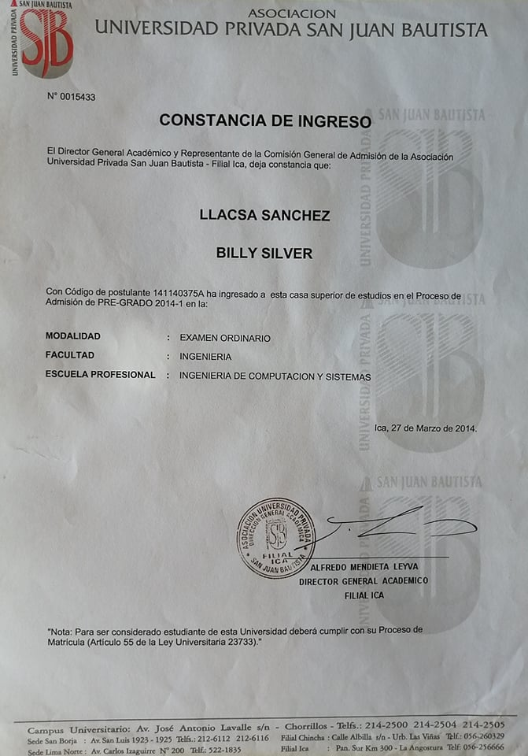

Universidad Nacional “San Luis Gonzaga” (2020 – Actualidad)

